Pirkimo sąlygų
3 priedas
(Tiekėjo pavadinimas, rekvizitai)
Kauno kolegija

PASIŪLYMAS*
DĖL KOMPIUTERIŲ II DALIS

2021-06-30 Nr.1
(Data)
KAUNAS
(Sudarymo vieta)

Tiekėjo pavadinimas /Jeigu dalyvauja ūkio subjektų grupė, surašomi visi dalyvių pavadinimai/ | UAB „Inida“
Tiekėjo adresas /Jeigu dalyvauja ūkio subjektų grupė, surašomi visi dalyvių adresai/ | V. Krėvės pr. 13A, Kaunas
Asmens, pasirašiusio pasiūlymą saugiu elektroniniu parašu, vardas, pavardė, pareigos | Projektų vadovas  Rainoldas Grušauskas
Telefono numeris | 8-632-52023
Fakso numeris | 8-37-311426
El. pašto adresas | Rainoldas.Grusauskas@inida.lt

/Pastaba. Pildoma, jei tiekėjas ketina pasitelkti subtiekėją (-us) ar subteikėją (-us)/
subtiekėjo (-ų) ar subteikėjo (-ų) pavadinimas (-ai) | -
subtiekėjo (-ų) ar subteikėjo (-ų) adresas (-ai) | -
Įsipareigojimų dalis (procentais), kuriai ketinama pasitelkti subtiekėją (-us) ar subteikėją (-us) | -

1. Šiuo pasiūlymu pažymime, kad sutinkame su visomis pirkimo sąlygomis, nustatytomis:
- Tarptautinio viešųjų pirkimų atviro konkurso skelbime, paskelbtame Centrinėje viešųjų pirkimų informacinėje sistemoje.
- Tarptautinio viešųjų pirkimų atviro konkurso sąlygose;
3) Kituose pirkimo dokumentuose (jų paaiškinimuose, papildymuose)
2. Pasirašydamas CVP IS priemonėmis pateiktą pasiūlymą saugiu elektroniniu parašu, patvirtinu, kad dokumentų skaitmeninės kopijos ir elektroninėmis priemonėmis pateikti duomenys yra tikri.
Kartu su pasiūlymu pateikiami šie dokumentai:

Eil.Nr. | Pateiktų dokumentų pavadinimas | Dokumento puslapių skaičius
1 | Rainoldo Grušausko įgaliojimas 2021 metams (Konfidencialu) | 1
2 | Inida EBVPD
2 | Konkurso sąlygų 2 priedas Techninė specifikacija 2 pirkimo daliai užpildyta | 4

Pasiūlymo galiojimo užtikrinimui pateikiame | Nereikalaujama
(Nurodyti dokumentus)
Pasiūlymas galioja iki termino, nustatyto pirkimo dokumentuose.
Ši pasiūlyme nurodyta informacija yra konfidenciali /perkančioji organizacija šios informacijos negali atskleisti tretiesiems asmenims/:
Eil. Nr. | Pateikto dokumento pavadinimas  (rekomenduojama pavadinime vartoti žodį „Konfidencialu“) | Dokumentas yra įkeltas šioje CVP IS pasiūlymo lango eilutėje („Prisegti dokumentai“ arba „Kvalifikaciniai klausimai“ prie atsakymo į klausimą)
1 | Rainoldo Grušausko įgaliojimas 2021 metams (Konfidencialu) | Prisegti dokumentai
2 | Inida EBVPD | Prisegti dokumentai

Pastaba. Tiekėjui nenurodžius, kokia informacija yra konfidenciali, laikoma, kad konfidencialios informacijos pasiūlyme nėra

Mūsų siūlomos prekių kainos:
2 pirkimo objekto dalis „Stacionarūs kompiuteriai ir monitoriai“
Eil. Nr. | Prekių pavadinimas | Kiekis ir mato vnt. | Vieneto kaina,  Eur (be PVM) | Vieneto kaina,  Eur (su PVM) | Kaina, Eur (be PVM) | Kaina, Eur (su PVM)
1 | 2 | 3 | 4 | 5 | 6 | 7
1. | Stacionarus kompiuteris Nr. 1 | 5 | 1525,00 | 1845,25 | 7625,00 | 9226,25
2. | Monitorius | 5 | 191,00 | 231,11 | 955,00 | 1155,55
IŠ VISO (bendra pasiūlymo kaina Eur) |  |  |  |  | 8580,00 | 10381,80

Tais atvejais, kai pagal galiojančius teisės aktus tiekėjui nereikia mokėti PVM, jis lentelės 5 ir 7 skilčių nepildo ir nurodo priežastis, dėl kurių PVM nemokamas: _________________________ .

Projektų vadovas  Rainoldas Grušauskas
(Tiekėjo arba jo įgalioto asmens pareigų pavadinimas*) |  | (Parašas*) |  | (Vardas ir pavardė*)
*Pasirašoma atskirai elektroniniu parašu tuo atveju, kai dokumente nurodytas kitas nei visą pasiūlymą pasirašantis asmuo.

Pirkimo sąlygų
2 priedas

KOMPIUTERIAI
TECHNINĖ SPECIFIKACIJA II PIRKIMO OBJEKTO DALIAI „STACIONARŪS KOMPIUTERIAI IR MONITORIAI“

1. Stacionarus kompiuteris Nr.1 ( Inida Magnum Universal TWR (R9 5950X, B550-PLUS, DDR4 64GB (2x32GB) 3200MHz, 500 GB SSD, GT 710, No OS, GT24M)
Eil.  Nr. | Aprašymas | Reikalaujama parametro reikšmė | Siūloma parametro reikšmė
 | Kiekis | 5 | 5
 | Procesoriaus našumas | Ne blogiau kaip x64 ir x86 architektūros, ne mažiau kaip 16 branduolių, turi palaikyti 64 bitų operacines sistemas ir taikomąsias programas. Procesoriaus našumas turi būti: ne mažiau 46000 pagal „Passmark CPU Mark". Siūlomo procesoriaus našumo parametras turi būti skelbiamas http://www.cpubenchmark.net/cpu_list.php  Procesorius turi palaikyti automatinę maitinimo įtampos reguliavimo funkciją esant mažai apkrovai. Nurodyti procesoriaus gamintoją, tipą, pavadinimą, dažnį, sparčiosios atminties dydį, sisteminės magistralės dažnį. Procesoriaus našumas negali būti dirbtinai padidintas. Procesoriaus galingumas ne daugiau kaip 105 W. Procesoriaus oficiali išleidimo data ne seniau kaip 2020 metų ketvirtas ketvirtis. | x64 ir x86 architektūros 16 branduolių, palaiko 64 bitų operacines sistemas ir taikomąsias programas.  Procesoriaus našumas - 46152 pagal „Passmark CPU Mark".  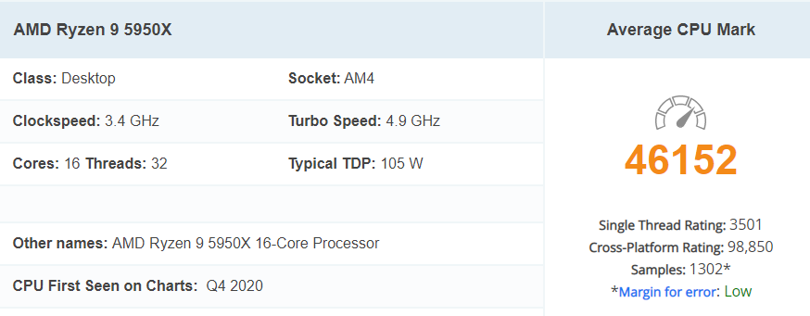  Siūlomo procesoriaus našumo parametras skelbiamas http://www.cpubenchmark.net/cpu_list.php  Procesorius palaiko automatinę maitinimo įtampos reguliavimo funkciją esant mažai apkrovai.  AMD Ryzen™ 9 5950X Base Clock 3.4GHz  Total L2 Cache -8MB, Total L3 Cache-64MB  Procesoriaus našumas nėra dirbtinai padidintas.  Procesoriaus galingumas - 105 W. Procesoriaus oficiali išleidimo data - 2020 metų ketvirtas ketvirtis. (11/5/2020)  https://www.amd.com/en/products/cpu/amd-ryzen-9-5950x
 | Procesoriaus aušintuvas | Turi išsklaidyti 280 TDP šilumos kiekį. Aušintuvo dydis ne mažesnis kaip: 161×140×165 mm. | Išsklaido 280 TDP šilumos kiekį. Aušintuvo dydis - 161×140×165 mm.  https://www.gamerstorm.com/product/CPUAIRCOOLER/2019-05/1287_11125.shtml
 | Motininė plokštė | Ne prasčiau kaip B550 lustų rinkinys. Turi palaikyti AURA Sync technologiją arba lygiavertę. Plokštės formatas nemažesnis kaip ATX. | B550 lustų rinkinys. Palaiko AURA Sync technologiją. Plokštės formatas - ATX.  https://www.asus.com/Motherboards-Components/Motherboards/PRIME/PRIME-B550-PLUS/
 | Operatyvioji atmintis (atmintinė) | 64 GB 3200MHz DDR4. | G.Skill RipjawsV DDR4 64GB (2x32GB) 3200MHz CL16 1.35V XMP 2.0 Gamintojo kodas F4-3200C16D-64GVK
 | Atminties lizdų skaičius | Ne mažiau kaip 4 vnt. Bent du turi būti laisvi. | 4 vnt. iš jų 2 laisvi.
 | Maksimali atminties talpa | Ne mažiau kaip 128 GB. | 128 GB  https://www.asus.com/Motherboards-Components/Motherboards/PRIME/PRIME-B550-PLUS/
 | Kietų diskų posistemė | Ne mažiau 1 vnt. 500GB SSD skaitymo greitis nemažiau 6900 MB/s rašymo ne mažiau 5000MB/s  Turi būti automatinė disko analizės, monitoringo ir gedimo pranešimo technologija S.M.A.R.T. IV arba lygiavertė. Turi palaikyti PCIe® Gen 4.0 x4, NVMe™ 1.3c. | 1 vnt. 500GB SSD skaitymo greitis -6900 MB/s rašymo - 5000MB/s  Yra automatinė disko analizės, monitoringo ir gedimo pranešimo technologija S.M.A.R.T. IV. Palaiko PCIe® Gen 4.0 x4, NVMe™ 1.3c.  Samsung 980 PRO PCle 4.0 NVMe M.2 500 GB SSD Gamintojo kodas MZ-V8P500BW - https://www.samsung.com/lt/memory-storage/nvme-ssd/980-pro-pcle-4-0-nvme-m-2-ssd-500gb-mz-v8p500bw/
 | Vaizdo posistemė | Neintegruota, palaikanti DirectX 12, Open GL4.5, arba geresnė. Video atmintis ne mažiau kaip 2GB.  Atminties tipas neprasčiau GDDR5 atminties dažnis nemažiau 5000 MHz.  Palaikanti ne mažiau kaip 3 monitorius.  Vaizdo posistemės našumas turi būti: ne mažiau 620 taškų pagal „Passmark G3D Mark". Siūlomos vaizdo poistemės našumo parametras turi būti skelbiamas https://www.videocardbenchmark.net/gpu_list.php | Neintegruota, palaikanti DirectX 12, Open GL4.5. Video atmintis 2GB.  Atminties tipas -GDDR5 atminties dažnis nemažiau 5012 MHz.  Palaikanti 3 monitorius.  Vaizdo posistemės našumas - 637 taškų pagal „Passmark G3D Mark".  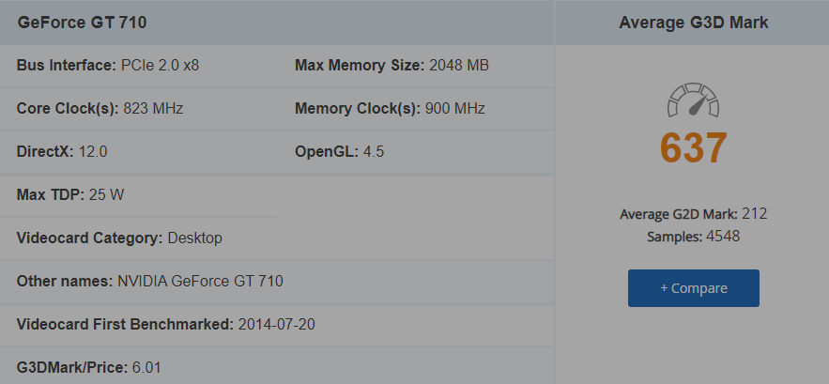  Siūlomos vaizdo poistemės našumo parametras skelbiamas https://www.videocardbenchmark.net/gpu_list.php  Vaizdo pl. GeForce GT 710 2048MB DDR5 VGADVI/HDMI (PCIE2.0, 64bit) Silent  Gamintojo kodas GT710-SL-2GD5 - https://www.asus.com/Motherboards-Components/Graphics-Cards/ASUS/GT710-SL-2GD5/techspec/
 | Išorinės jungtys integruotos pagrindinėje plokštėje | Ne mažiau kaip:  1 x DisplayPort  1 x HDMI  1 x LAN (RJ45) port(s)  2 x USB 3.2 Gen 2 (Iš jų ne mažiau kaip 1 x USB Type-C®)  3 x USB 3.2 Gen 1 (blue)  2 x USB 2.0  1 x Optical S/PDIF out  3 x Audio jack(s) | 1x DisplayPort  1 x HDMI  1 x LAN (RJ45) port(s)  2 x USB 3.2 Gen 2 (teal blue) (1 x Type-A+1 x USB Type-C®)  4 x USB 3.2 Gen 1 (blue) Type-A  2 x USB 2.0  1 x Optical S/PDIF out  5 x Audio jack(s)  https://www.asus.com/Motherboards-Components/Motherboards/PRIME/PRIME-B550-PLUS/
 | Tinklo adapteris | Integruotas, ne lėtesnis kaip 10/100/1000Mbps, WOL, auto MDI crossover arba lygiaverčių technologijų palaikymas. | Integruotas, 10/100/1000Mbps, WOL, auto MDI crossover technologijų palaikymas - Realtek® RTL8111H  https://www.asus.com/Motherboards-Components/Motherboards/PRIME/PRIME-B550-PLUS/  http://file2.dzsc.com/product/20/07/15/437844_121532401.pdf
 | Maitinimo šaltinis | Galingumas ne mažesnis nei 750W. Maitinimo šaltinio efektyvumas turi būti ne mažiau 90 procentų. | 750W. Maitinimo šaltinio efektyvumas - 92 procentų.  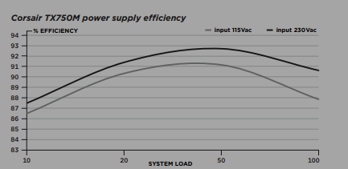  TX750M 750W, ATX, PFC, 80 Plus Gold 120mm fan  Gamintojo kodas CP-9020131-EU - https://www.corsair.com/eu/en/Categories/Products/Power-Supply-Units/txm-series-2017-config/p/CP-9020131-EU#tab-tech-specs
 | Korpusas | Mid-Tower arba lygiaverčio tipo, naudojamas vertikalioje padėtyje. Turi turėti nemažiau kaip 2 aušintuvus. | Mid-Tower tipo, naudojamas vertikalioje padėtyje. Turi - 2 aušintuvus.  CORSAIR 4000D Temp Glass Mid Black  Gamintojo kodas CC-9011198-WW - https://www.corsair.com/ww/en/Categories/Products/Cases/Mid-Tower-ATX-Cases/4000D-Tempered-Glass-Mid-Tower-ATX-Case/p/CC-9011198-WW
 | Garantinė techninė priežiūra | Įrangai turi būti ne trumpesnė kaip 2 metų garantija. | 2 metų garantija
 | Pristatymo vieta | Pramonės pr. 20, Kaunas | Pramonės pr. 20, Kaunas

2. Monitorius Monitorius Dell LCD U2422H 23.8 ", IPS, FHD, 1920 x 1080, 16:9, 5 ms, 250 cd/m², Silver, HDMI ports quantity 1 Gamintojo kodas 210-AZMZ_5Y - https://www.dell.com/en-us/work/shop/dell-ultrasharp-24-monitor-u2422h/apd/210-ayyv/monitors-monitor-accessories#techspecs_section
Eil.  Nr. | Aprašymas | Reikalaujama parametro reikšmė | Siūloma parametro reikšmė
1. | Kiekis | 5 | 5
2. | Ekrano raiška | Ne mažiau kaip 1920 x 1080. | 1920 x 1080.
3. | Ryškumas | Ne mažiau 250 CD/M2. | 250 CD/M2.
4. | Ekrano įstrižainė | Ne mažiau 23.8“ | 23.8“
5. | Ekrano paviršius | ANTI-GLARE, 3H HARD COATING | ANTI-GLARE, 3H HARD COATING
6. | "DISPLAYPORT" PRIEVADŲ SKAIČIUS | Ne mažiau 2 vnt. | 2 vnt.
7. | HDMI PRIEVADŲ KIEKIS | Ne mažiau kaip 1 vnt. | 1 vnt.
8. | AUKŠČIO REGULIAVIMAS, cm | Ne mažiau kaip 13 cm | 15 cm
9. | POSVYRIO REGULIAVIMAS | Ne mažiau -5/21 ° | -5/21 °
10. | PASUKIMAS | Turi būti 90 ° | 90 °
11. | SKYDELIO TIPAS | IPS | IPS
12. | Kontrasto santykis | Ne mažiau kaip 1000:1 | 1000:1
13. | Garantinis laikotarpis | Ne mažiau kaip 60 mėn. | 60 mėn.
14. | Pristatymo vieta | Pramonės pr. 20, Kaunas | Pramonės pr. 20, Kaunas

Eil Eil. Nr. | Reikalavimai
 | Visa įranga, nenaudota. Gamykliškai atnaujinti „renew“, „refurbished“, „remarked“ komponentai nesiūlomi.
 | Tiekėjo siūloma produkcija atitinka Europos Sąjungos RoHS direktyvos nuostatas.
 | Įrangos elektros maitinimas pritaikytas ~220V, 50 Hz maitinimo įtampai. Maitinimo kabeliai tinkami Lietuvoje naudojamoms rozetėms.

Projektų vadovas Rainoldas Grušauskas
(Tiekėjo arba jo įgalioto asmens pareigų pavadinimas*) |  | (Parašas*) |  | (Vardas ir pavardė*)

